[武汉大学生命科学学院研究遭质疑，后续走向成焦点](https://mp.weixin.qq.com/s?__biz=MzkzMTg3NjkyMQ==&mid=2247487967&idx=1&sn=c30e693ee0b4f444388bba84de5ddec4&chksm=c364e807282f1b4ab78fb8d9a24fec43163f957bf008f4d105e0425f488cc9b48c7792607aaa&scene=126&sessionid=1742315930)

科卫队[科研卫士](javascript:void(0);)2025-03-18 23:14:14中国香港



专注科研诚信，营造良好科研氛围



Science Technology

**1**

**“论文信息”**

近日，《Cell Death and Differentiation》期刊发表的题为‘miR-148a inhibits colitis and colitis-associated tumorigenesis in mice’ miR-148a抑制小鼠结肠炎及结肠炎相关肿瘤发生的研究受到评论人质疑。该研究由Yahui Zhu、Li Gu、Yajun Li、Xi Lin、Hongxing Shen、Kaisa Cui、Li Chen、Feng Zhou、Qiu Zhao、Jinxiang Zhang、Bo Zhong、Edward Prochownik和Youjun Li（通讯作者）共同完成，通讯单位为武汉大学生命科学学院。

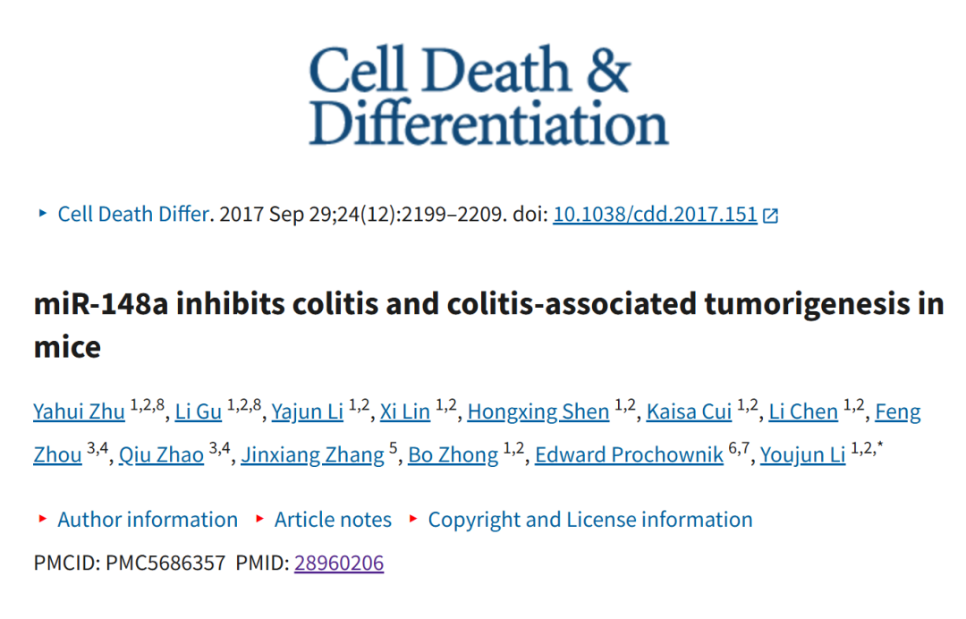



**2**

**“论文质疑”**

2025年3月评论人Coniothyrium pyrinum指出：

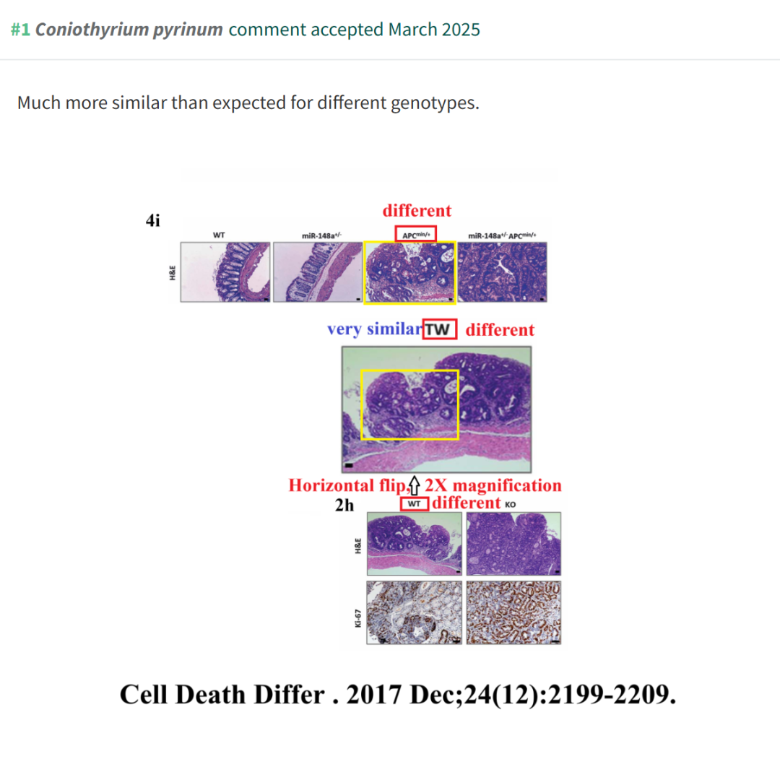

**参考文献：**

https://pubpeer.com/publications/2012720935E258514BB2A8ADC0A5FF

声明：质疑信息来源于Pubpeer，提及人名均为音译对于文章内容的真实性、完整性、及时性本公众号不做任何保证或承诺，仅供读者参考









Science Technology



**欢迎关注“科研卫士”公众号**

**扫一扫添加好友**

